CSLラインアウトライブラリ

Copyright © 2000 Sony Computer Entertainment Inc.
All Rights Reserved.
SCEI Confidential
目次
1 ライブラリ概要 3
2 利用方法 4
バッファ構造 4
初期化手順 4

ライブラリ概要
libloutは、EE上のPCM Streamをlibsdr経由でSPU2に出力するライブラリで、CSL（Component Sound Library）に準拠して実装されています。
最大４ポートの入力を処理し、それぞれSPU2のチャンネル0 / 1のL / Rに自由にアサインすることができます。

利用方法

バッファ構造
Buffer Group 0:入力ポートグループ
BufCtx Index | 内容 | データ構造
N | 入力ポートN番の入力バッファ | sceCslPcmStream
Nの範囲は 0～3です。

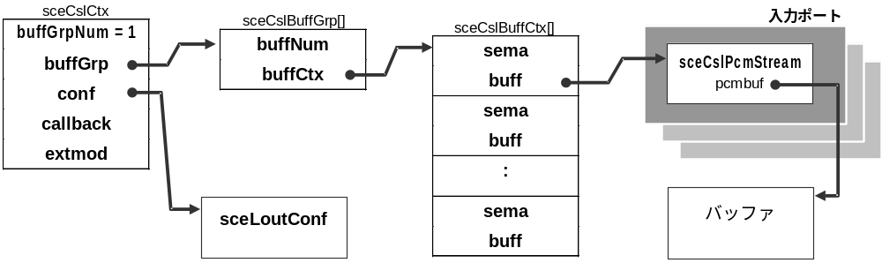

sceCslPcmStream自身とpcmbufで指されるバッファ領域に対してはアンキャッシュアクセスが行われるため、アライメント等に注意が必要です。

初期化手順
librsdの設定およびIOP上のMemory Allocationを実行するため、sceLout_Init()を呼び出す前に次の初期化手順が必要です。
sceSdRemoteInit();
sceSdRemote(1, rSdInit);
sceSifInitIopHeap();

